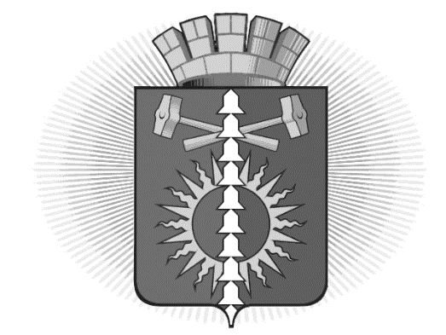

АДМИНИСТРАЦИЯ ГОРОДСКОГО ОКРУГА ВЕРХНИЙ ТАГИЛ

ПРОТОКОЛ № 1

заседания межведомственной комиссии по профилактике правонарушений

в городском округе Верхний Тагил
26.01.2017г.
город Верхний Тагил

Председательствует - Упорова И.Г., заместитель председателя комиссии, заместитель главы администрации по социальным вопросам.
Секретарь комиссии – Вараксина К.Ю., инспектор МКУ Управление образования.
Члены комиссии:
Попков И.К. – председатель Совета ветеранов;
Королько Е.В. – директор МКУ Управление культуры, спорта и молодежной политики;
Тронина Е.П. – директор МКУ Управления образованием;
Минина М.А. – начальник УСП г. Кировград;
Фатхиева И.В. – председатель ТКДНиЗП г. Кировград.
Приглашены:
Шамсутдинова Н.А. – заведующий территориальным органом п. Половинный;
Нехай Е.А. – председатель Думы ГО Верхний Тагил

Повестка заседания:
- Итоги работы за 2016 год.
- Утверждение плана работы на 2017 год.

1. Итоги работы за 2016 год.
Упорова И.Г.

Решили:
- Принять информацию к сведению.
- Считать работу межведомственной комиссии по профилактике правонарушений на территории городского округа Верхний Тагил в 2016 году удовлетворительной.

Проголосовали «единогласно».

2. Утверждение плана работы на 2017 год.
Упорова И.Г.
Решили:
- Принять информацию к сведению.
- Принять план работы комиссии по профилактике правонарушений на территории городского округа Верхний Тагил на 2017 год в целом.

Проголосовали «единогласно».

Председательствующий на комиссии,
заместитель председателя комиссии И.Г. Упорова

Секретарь комиссии К.Ю. Вараксина

